

Universidad Nacional Autónoma de México

Facultad de Ingeniería

Fundamentos de programación

**Actividad asíncrona 9**

Alumna: Rivera González Frida Alison

M.I. Marco Antonio Martínez Quintana

No. lista: 40

Semestre: 2021-1

Grupo: 3

30/10/2020

Diagramas de juegos arcade

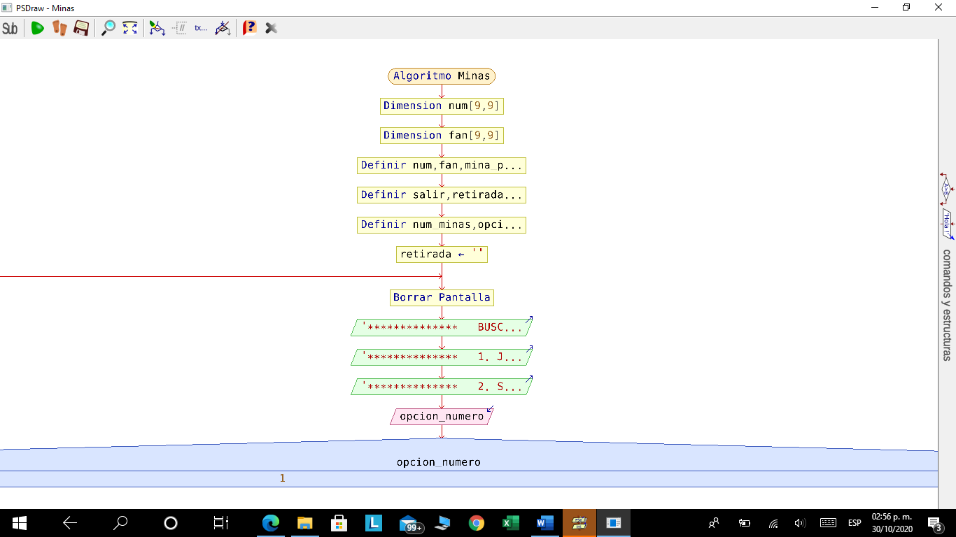Busca minas

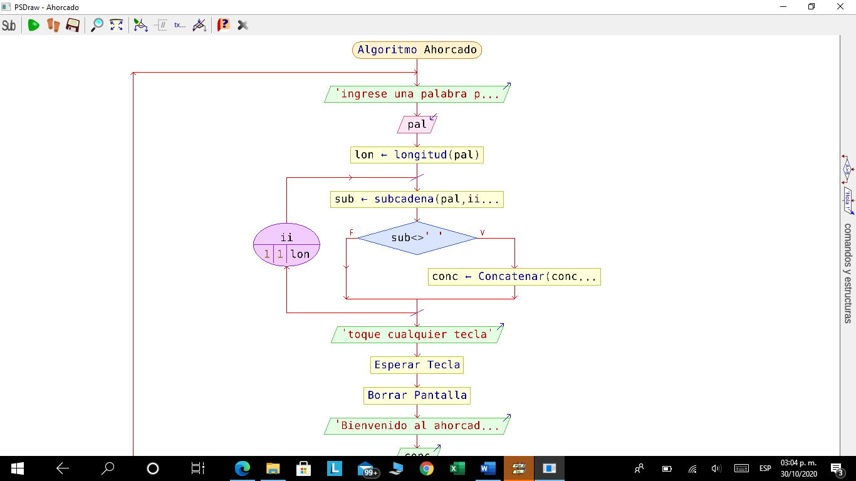Ahorcado